Điểm sáng về hoạt động thư viện trường học Phòng Giáo dục và Đào tạo Chợ Lách
Năm học 2018-2019

Khi Phòng Giáo dục và Đào tạo Chợ Lách nhận được Quyết định số 39/QĐ-SGD&ĐT ngày 17 tháng 01 năm 2019 của Sở Giáo dục và Đào tạo Bến Tre về việc công nhận Thư viện trường học phổ thông đạt danh hiệu “Thư viện trường học tiên tiến”, “Thư viện trường học xuất sắc” năm 2018.
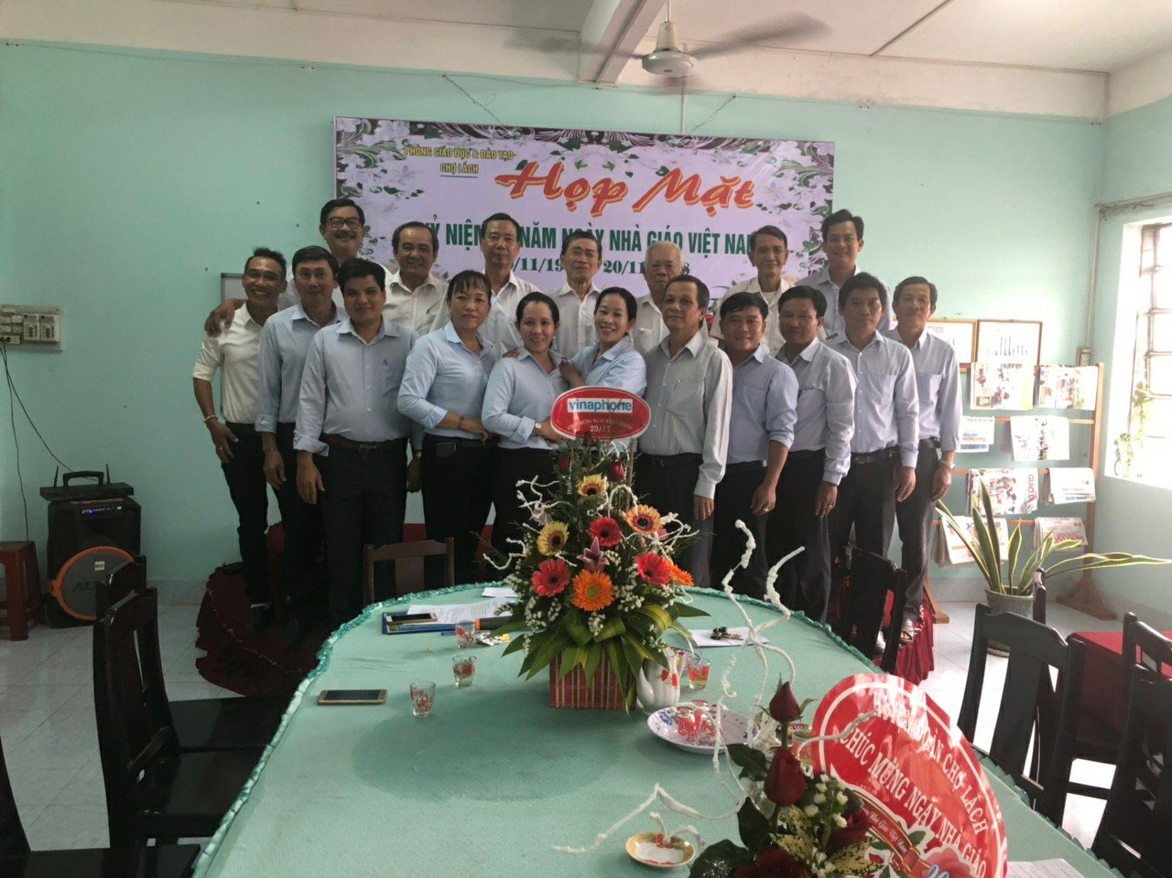
Cán bộ phụ trách Thư viện trường học tham mưu lãnh đạo Phòng Giáo dục tổ chức Sơ kết Câu lạc bộ Thư viện và Sơ kết học kỳ I công tác Thư viện trường học năm học 2018-2019 với những kết quả như sau: năm 2018 đạt 9/26 “Thư viện trường học tiên tiến” chiếm tỉ lệ 34,6% (mặt bằng tỉnh 15,1%), đạt 2/26 “Thư viện trường học xuất sắc” chiếm tỉ lệ 7,7% (mặt bằng tỉnh 1,9%). Đây là kết quả mà Ban Lãnh đạo Phòng Giáo dục và các em phụ trách Thư viện các trường phấn đấu và đạt được trong năm 2018.
Hướng tới, trong năm 2019 Phòng Giáo dục và Đào tạo Chợ Lách cùng các em phụ trách Thư viện các trường học phấn đấu đăng ký thẩm tra từ 3-4 Thư viện xuất sắc, từ 3-4 Thư viện tiên tiến.
Để có những kết quả như trên thì Câu lạc bộ thư viện trường học của huyện đã đóng góp công sức không nhỏ: chia sẽ kinh nghiệm của người đi trước cho người đi sau, giúp đỡ bạn đồng nghiệp gặp khó khăn, hỗ trợ nghiệp vụ thông qua các cuộc họp của câu lạc bộ, tổ chức giúp đỡ về nghiệp vụ tại các thư viện.

Với tinh thần tình nguyện mà câu lạc bộ hoạt động có hiệu quả khá cao.

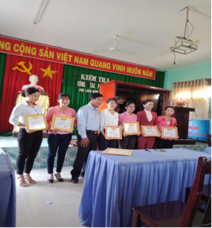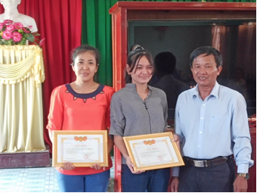
Nhận thưởng Thư viện tiên tiến Nhận thưởng thư viện xuất sắc

Nhằm động viên kịp thời và ghi nhận công sức đóng góp tích cực của các em phụ trách thư viện và công tác Thư viện huyện nhà, cán bộ phụ trách thư viện Phòng Giáo dục tham mưu với Lãnh đạo Phòng quyết định khen- thưởng cho các em đã có thành tích xuất sắc trong công tác xây dựng đạt “Thư viện trường học tiên tiến”, “Thư viện trường học xuất sắc” năm 2018. Phần thưởng là giấy khen cùng một ít tiền thưởng gọi là động viên tinh thần. Qua đó thể hiện sự quan tâm của Ban Lãnh đạo Phòng Giáo dục; ghi nhận và đánh giá cao vai trò cùng thành tích xuất sắc mà Cán bộ thư viện ở các trường đã đạt được trong thời gian qua.
Thành công không phải ta tài,
Chung lòng chung sức miệt mài mà nên.
Thư viện quyết chí đi lên,
Xây nền móng tốt vững bền tương lai.
Quốc Tường

